Министерство науки и высшего образования Российской Федерации

Федеральное государственное бюджетное

образовательное учреждение высшего образования

‹‹Уфимский государственный авиационный технический университет››

Отчёт

Лабораторная работа №2

Проектирование и конструирование программного обеспечения

Тема: «Методология объектно-ориентированного моделирования»

Выполнили:

Студенты группы ПРО-328

ФИРТ ВМК

Вахитов Тимур Фаилович

Аль-Шаибани Ескандер

Мохаммед Абдулрахман

Проверил:

Кандидат наук, старший преподаватель

ФИРТ ВМК

Юдинцев Богдан Сергеевич

Уфа

2022 год

**Цель работы**

Ознакомление с основными элементами определения, представления, проектирования и моделирования программных систем с помощью языка UML.

Построили диаграмму последовательности.

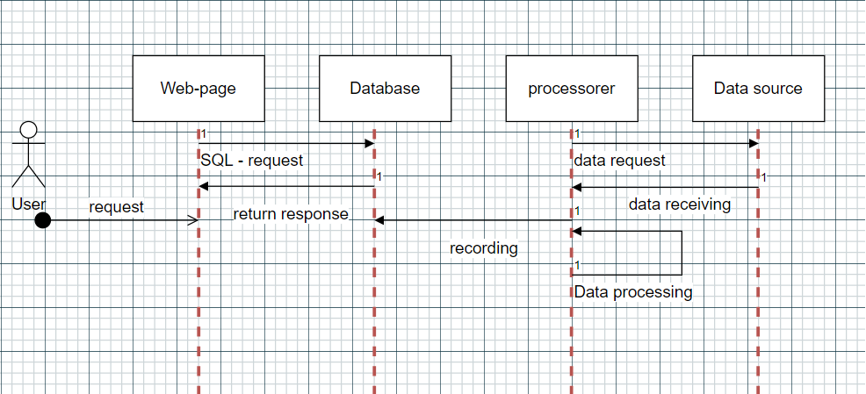

Общая блок-схема:

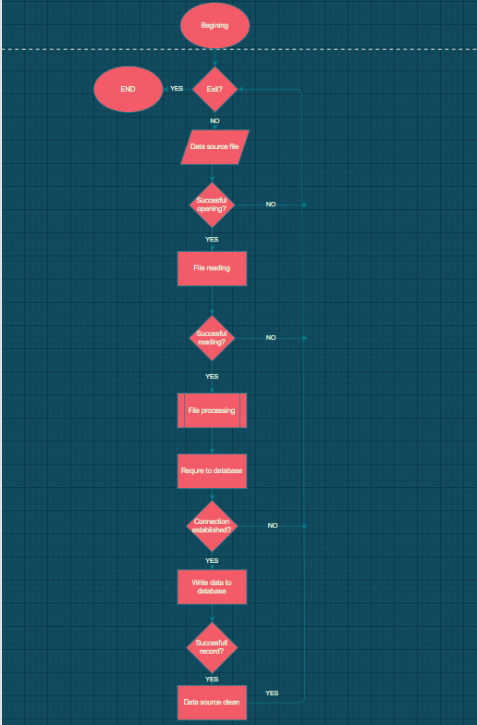

Расшифровка 1-ой диаграммы:

1. Открываем файл. При неудачной попытке повторяем действие.
2. Считывание данных. При неудачной попытке повторяем действие.
3. Обработка файла – запрос в БД. Если обращение неудачное, то повторяем операцию снова.
4. Продолжение обработки - попытка записи в БД. Повторяем действие снова. В случае успешной обработки заканчиваем весь процесс.

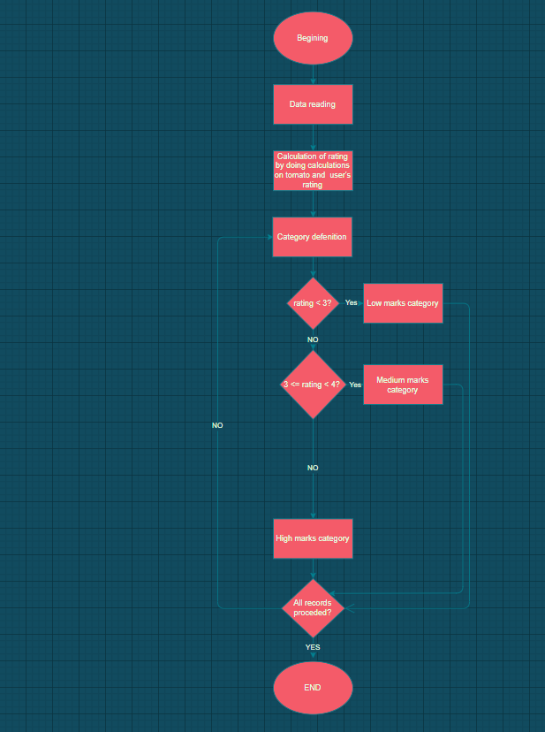

Расшифровка 2-ой диаграммы.

1. Считываем данные
2. Вычисляем рейтинг, основываясь на показателях tomato и оценках пользователей.
3. Процесс расчёта рейтинга
4. Если значение меньше трёх, то мы присваиваем фильму категорию низких оценок.
5. Если рейтинг между значениями 3 и 4, то присваиваем категорию средних оценок.
6. В ином случаем присваиваем категорию высоких оценок. Во всех случаях проверяем, обработаны ли все записи. Если да, то завершаем процесс, если нет – снова переходим к процессу расчёта рейтинга для следующих записей.

**Вывод**

В ходе данной лабораторной работы мы ознакомились с основными элементами определения, представления, проектирования и моделирования программных систем с помощью языка UML, а также разработали UML-модель, была разработана общая блок – схема алгоритма автоматизированного чтения, обработки и записи обработанных данных в БД.